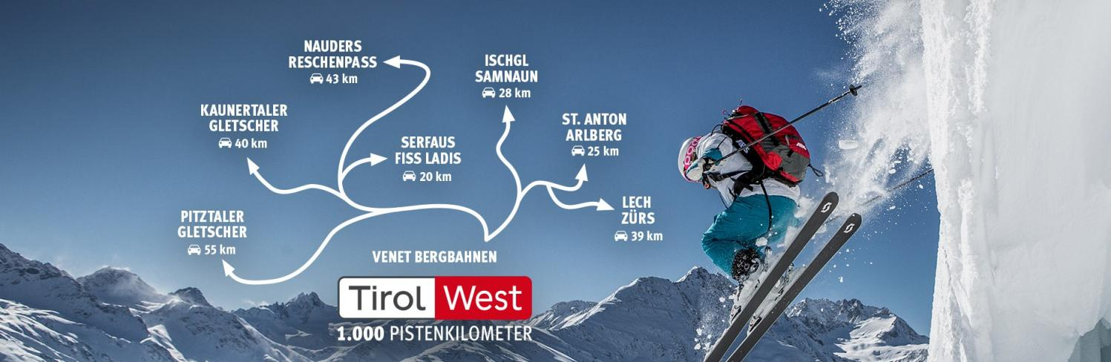

SKIPASSPREISE 24/25 HALBTAGESKARTE & TAGESKARTE

Skigebiet | Enfernung  Kilometer | Pisten-  kilometer | Lifttickets | Erwachsene HS | Kinder  HS | Erwachsene NS | Kinder NS
Venet - Zams | 2 | 21 | Halbtageskarte  ab 12:00 Uhr  Tageskarte | 33,00  39,00 | 23,50  27,50 | 33,00  39,00 | 23,50  27,50
Ischgl / Samnaun | 30 | 239 | Halbtageskarte  ab 11:30 Uhr  Tageskarte | 76,00  76,00 | 37,50  45,00 | 76,00  76,00 | 37,50  45,00
St. Anton a. Arlberg /  Zürs-Lech | 27 | 305 | Halbtageskarte  ab 12:00 Uhr  Tageskarte | 57,00  75,00 | 34,50  45,00 | 56,00  70,00 | 34,00  41,00
Serfaus-Fiss-Ladis | 25 | 214 | Halbtageskarte  ab 11:30 Uhr  Tageskarte | 57,00  68,00 | 34,50  40,00 | 53,50  64,50 | 34,50  40,00
See  1 Tag - 2 Skigebiete  Kappl | 15  20 | 41  42 | Halbtageskarte  ab 11:30 Uhr  Tageskarte | 46,50  59,50 | 29,50  38,00 | 46,50  59,50 | 29,50  38,00
Hochzeiger - Jerzens  SPEZIALPREIS für Enziangästen  Kinder 5-10 Jahre FREI! | 33 | 50 | Halbtageskarte  ab 12:00 Uhr  Tageskarte | 36,00  36,00 | 25,00*  25,00 | 36,00  36,00 | 25,00  25,00
Nauders | 43 | 75 | Halbtageskarte  ab 12:00 Uhr  Tageskarte | 49,50  57,00 | 22,00  25,50 | 49,50  57,00 | 22,00  25,50
Galtür | 40 | 43 | Halbtageskarte  ab 11:30 Uhr  Tageskarte | 35,50  52,50 | 21,50  31,00 | 33,50  50,00 | 21,50  31,00
Schöneben | 54 | 65 | Halbtageskarte  ab 12:00 Uhr  Tageskarte | 49,50  57,00 | 22,00  25,50 | 49,50  57,00 | 22,00  25,50

Skigebiet | Hauptsaison (HS) | Nebensaison (NS)
Venet | 22.12.23-17.03.24
St. Anton am Arlberg | 23.12.23-04.04.24 | 01.12.23-22.12.23 / 02.04.24-12.04.24
Ischgl-Samnaun | 23.12.23-05.04.24 | 23.11.-22.12.23 / 06.04.-01.05.24
Serfaus-Fiss-Ladis | 23.12.23-12.01.24 / 27.01.-05.04.24 | 13.01.-26.01.24 / 06.04.-14.04.24
Nauders | 23.12.23-05.04.2024
Schöneben | 23.12.23-07.01.24 / 27.01.24-06.04.24 | 08.01-26.01.24
See / Kappl | 15.12.2023-07.04.24 | 15.12-22.12.23 / 06.01-20.01.24
Galtür | 23.12.23-05.04.24 | 08.12.-22.12.23 / 06.04.-14.04.24
Hochzeiger | 23.12.23-12.01.24 / 27.01.24-03.03.24 | 01.12.23-06.12.23 / 11.12.23-22.12.23

Preise für Winter 25/26 ca. 2-3 € mehr pro Person
Genau Preise folgen im August 25

